[6年多了，你还在浏览数据吗？华中科技大学同济医学院学者论文再次被质疑](https://mp.weixin.qq.com/s?__biz=Mzk1Nzk5NzI3Mw==&mid=2247484760&idx=1&sn=7f10351699754c2da1e012972c851b01)

原创观观[图片观察](javascript:void(0);)2025-04-21 20:05:16广东

这篇2017年发表的Oncotarget期刊，主要由Rui Wei , Mengqin Lv , Fei Li , Teng Cheng , Zhengzhong Zhang , Guiying Jiang , Ying Zhou , Ruiqiu Gao , Xiao Wei , Jicheng Lou , Xizi Wu , Danfeng Luo , Xiangyi Ma , Jin Jiang , Ding Ma , Ling Xi共同完成，2018年12月有读者对文章多图重复产生质疑，同月作者表示认真检查数据和回应，并采取进一步的行动。近期又有图片重复引起质疑并表示6年前质疑的数据是否已经解决

**论文信息**

标题：Human CAFs promote lymphangiogenesis in ovarian cancer via the Hh-VEGF-C signaling axis

期刊：Oncotarget

发表日期：2017年6月27日（eCollection 2017年9月15日）

DOI：10.18632/oncotarget.18621

PMID：28978035

PMCID：PMC5620175

单位：华中科技大学同济医学院同济医院癌生物学研究中心、美国达拉斯德克萨斯大学西南医学中心分子生物学系

**质疑内容**

**#1** Lotus azoricus  2018年12月评论

图 4 和图 7 中的几个面板似乎显示了重叠区域。图 4A 和 C 中显示的 6 个面板似乎仅来自 2 张幻灯片。

突出显示看起来异常相似的区域的插图：

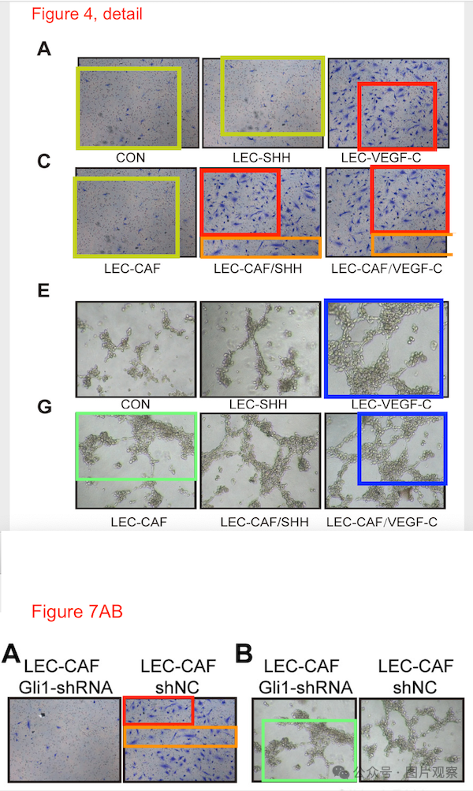

**#2（作者）** Rui Wei  2018年12月评论

这个问题引起了我们的注意，我们将尽快认真检查我们的数据和回应，并采取进一步的行动。

**#3** Elisabeth M Bik  2025年4月评论

尊敬的 Wei 医生，您答应会尽快回复 - 已经六年多了。您还在浏览数据吗？

我是上面的 Lotus azoricus

图 1D 和 4J 之间还有另一个可能的重复，此处用青色框显示。这总共有 7 个放错地方的数字。

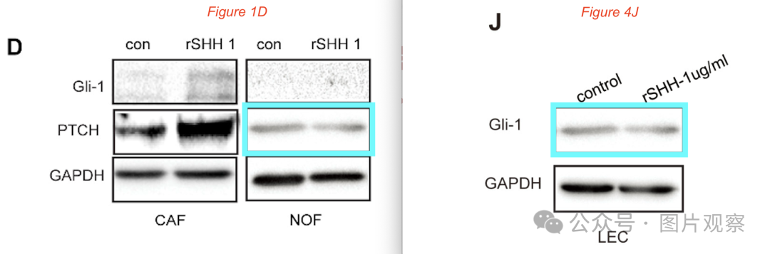



**END**



**#**

**扫码关注我们**



Don't be ashamed



专注于国内论文质疑报道

**欢迎投稿联系**

[#华中科技大学同济医学院](https://mp.weixin.qq.com/mp/appmsgalbum?__biz=Mzk1Nzk5NzI3Mw==&action=getalbum&album_id=3948931325871964160#wechat_redirect)